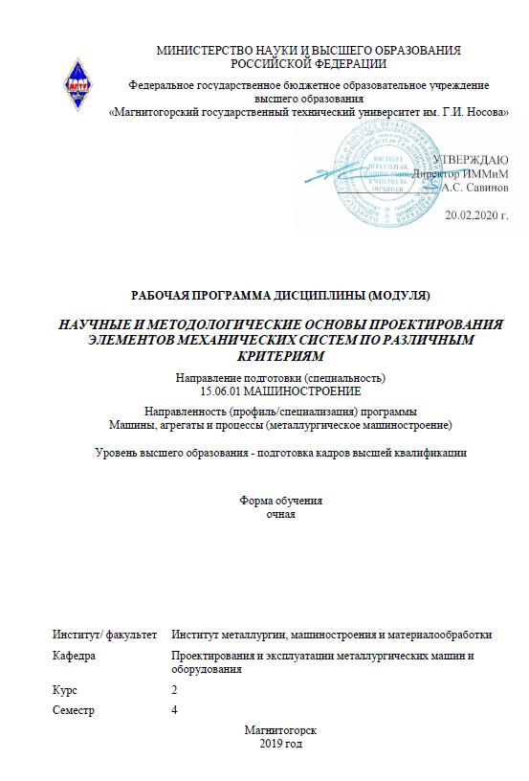

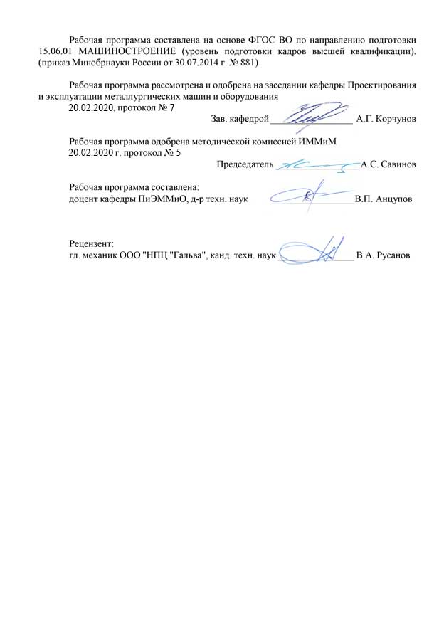

|  |  |
| --- | --- |
| **1** **Цели** **освоения** **дисциплины** **(модуля)** | |
| Целями освоения дисциплины «Научные и методологические основы проектирования элементов механических систем по различным критериям» являются:  - овладение достаточным уровнем общепрофессиональных и профессиональных компетенций в соответствии с требованиями ФГОС ВО по направлению подготовки 15.06.01 Машиностроение;  - освоение аспирантами базовых методик изучения конструкций механических систем; определения технического состояния основных элементов; оценки уровня показателей их безотказности и долговечности на стадии эксплуатации и проектирования.    Для достижения поставленной цели решаются задачи по освоению:  • методики изучения технологических процессов и механического оборудования производственных участков;  • методов определения технического состояния механических систем;  • методология аналитической оценки уровня надежности деталей и узлов машин на стадии их эксплуатации и проектирования; | |
|  |  |
| **2** **Место** **дисциплины** **(модуля)** **в** **структуре** **образовательной** **программы** | |
| Дисциплина Научные и методологические основы проектирования элементов механических систем по различным критериям входит в вариативную часть учебного плана образовательной программы.  Для изучения дисциплины необходимы знания (умения, владения), сформированные в результате изучения дисциплин/ практик: | |
| Методология повышения производительности машин на основе продления ресурса подвижных соединений | |
| Надежность механического оборудования металлургических заводов | |
| Знания (умения, владения), полученные при изучении данной дисциплины будут необходимы для изучения дисциплин/практик: | |
| Спецдисциплина | |
| Методология повышения производительности машин на основе продления ресурса подвижных соединений | |
|  |  |
| **3** **Компетенции** **обучающегося,** **формируемые** **в** **результате** **освоения**  **дисциплины** **(модуля)** **и** **планируемые** **результаты** **обучения** | |
| В результате освоения дисциплины (модуля) «Научные и методологические основы проектирования элементов механических систем по различным критериям» обучающийся должен обладать следующими компетенциями: | |
| Структурный  элемент  компетенции | Планируемые результаты обучения |
| **ОПК-1 способностью научно обоснованно оценивать новые решения в области построения и моделирования машин, приводов, оборудования, технологических систем и специализированного машиностроительного оборудования, а также средств технологического оснащения производства** | |
| Знать | - научно-обоснованные методики расчета требуемого уровня надежности и долговечности основных элементов проектируемых механических систем |
| Уметь | - применять комплексную методику прогнозирования надежности и долговечности при проектировании деталей и узлов машин |
| Владеть | - владеть практическими навыками проектирования деталей машин с требуемым уровнем надежности и долговечности |

|  |  |
| --- | --- |
| **ОПК-2 способностью формулировать и решать нетиповые задачи математического, физического, конструкторского, технологического, электротехнического характера при проектировании, изготовлении и эксплуатации новой техники** | |
| Знать | - основные методы решения нетиповых задач в области моделирования процессов формирования отказов деталей машин |
| Уметь | - применять основные методы решения нетиповых задач в области моделирования процессов формирования отказов деталей машин |
| Владеть | - способами решения нетиповых задач в области моделирования процессов формирования отказов деталей машин |
| **ОПК-4 способностью проявлять инициативу в области научных исследований, в том числе в ситуациях технического и экономического риска, с осознанием меры ответственности за принимаемые решения** | |
| Знать | - современный кинетический подход к процессу разрушения материалов в предполагаемых условиях эксплуатации |
| Уметь | - выбирать объект и метод исследований |
| Владеть | - современным кинетическим подходом к процессу разрушения материалов в предполагаемых условиях эксплуатации |
| **ПК-1 владение научными и методологическими основами конструирования, производства, ремонта и эксплуатации машин, агрегатов и процессов** | |
| Знать | - описание физических закономерностей изменения технического состояния деталей машин в процессе проектирования |
| Уметь | - выбирать объект и метод исследований |
| Владеть | - современным кинетическим подходом к процессу разрушения материалов в предполагаемых условиях эксплуатации |
| **ПК-2 способность предложить и обосновать технические, экономические или технологические решения, имеющие существенное значение для экономики или обеспечения обороноспособности страны в областях исследований специальности** | |
| Знать | - основные методы проектирования деталей машин, направленные на повышение безотказности и долговечности |
| Уметь | - выбирать оптимальные методы проектирования деталей машин, направленные на повышение безотказности и долговечности |
| Владеть | - практическими навыками выбора оптимального методы проектирования деталей машин, направленные на повышение безотказности и долговечности |
| **ПК-3 владение комплексом знаний, необходимых для научно-технического обоснования новых эффективных методов и технологий проектирования машин, агрегатов и процессов в областях исследования специальности** | |
| Знать | - основы проектирования элементов механических систем с заданной безотказностью и долговечностью |
| Уметь | - выполнять проектный расчет безотказности и долговечности проектируемых механических систем |
| Владеть | - навыками определения безотказности и долговечности механических систем на стадии проектирования с помощью программы «Долговечность» |

|  |  |  |  |  |  |  |  |  |  |
| --- | --- | --- | --- | --- | --- | --- | --- | --- | --- |
|  | **4.** **Структура,** **объём** **и** **содержание** **дисциплины** **(модуля)** | | | | | | | | |
| Общая трудоемкость дисциплины составляет 4 зачетных единиц 144 акад. часов, в том числе:  – контактная работа – 69 акад. часов:  – аудиторная – 69 акад. часов;  – внеаудиторная – 0 акад. часов  – самостоятельная работа – 75 акад. часов;  Форма аттестации - зачет с оценкой | | | | | | | | | |
|  |  |  |  |  |  |  |  |  |  |
| Раздел/ тема  дисциплины | | Семестр | Аудиторная  контактная работа  (в акад. часах) | | | Самостоятельная работа студента | Вид самостоятельной  работы | Форма текущего контроля успеваемости и  промежуточной аттестации | Код компетенции |
| Лек. | лаб.  зан. | практ. зан. |
| 1. Критериальный подход к проектированию механических систем | | |  | | | | | | |
| 1.1 Основные понятия, термины и определения технической диагностики и теории надежности. Научные и методологические основы проектирования элементов механических систем по различным критериям. | | 4 | 2/2И |  |  | 10 | Самостоятельное изучение учебной и научной литературы  - Подготовка к практическому занятию | Устный опрос, зачет с оценкой | ОПК-1, ОПК-2, ОПК-4, ПК-1, ПК-2, ПК-3 |
| 1.2 Обеспечение требуемого уровня безотказности и долговечности технических объектов по критериям прочности. | | 5/5И |  | 14 | 30 | Самостоятельное изучение учебной и научной литературы  - Подготовка к практическому занятию | Устный опрос, зачет с оценкой | ОПК-1, ОПК-2, ОПК-4, ПК-1, ПК-2, ПК-3 |
| 1.3 Основы кинетической теории прочности. Вывод кинетического уравнения повреждаемости твердых тел под нагрузкой. Методика прогнозирования ресурса технических объектов на стадии их проектирования. | | 16/3И |  | 32 | 35 | - Самостоятельное изучение учебной и научной литературы  - Подготовка к практическому занятию | Устный опрос, зачет с оценкой | ОПК-1, ОПК-2, ОПК-4, ПК-1, ПК-2, ПК-3 |
| Итого по разделу | | | 23/10И |  | 46 | 75 |  |  |  |
| Итого за семестр | | | 23/10И |  | 46 | 75 |  | зао |  |
| Итого по дисциплине | | | 23/10 И |  | 46 | 75 |  | зачет с оценкой | ОПК-1,ОПК- 2,ОПК-4,ПК- 1,ПК-2,ПК-3 |

|  |
| --- |
| **5** **Образовательные** **технологии** |
|  |
| При обучении используются традиционные образовательные технологии. При чтении лекций происходит прямая трансляция теоретического материала студентам с использованием демонстрационных материалов (макеты, модели, презентации и т.д.).  Для самостоятельно проработки теоретического материала студентам ставятся проблемы (проблемная технология) по изучаемой теме. Решение поставленных задач предполагает более интенсивное обучение и формирование общепрофессиональной компетенции одновременно с профессиональными.  Практические занятия проводятся в традиционной и проблемной формах с использованием методик, изложенных в соответствующей методической литературе и параллельным решением исследовательских проблемных задач по изучению машин и оборудования.  При необходимости (обучение аспирантов предполагает наличие вопросов из их профессионального опыта) используется интерактивная форма проведения лекционных и практических занятий с имитацией реальных процессов производства. В этом случае ставятся и решаются подзадачи с целью определения траектории и совместного решения (студенты-преподаватель) задачи. |
|  |
| **6** **Учебно-методическое** **обеспечение** **самостоятельной** **работы** **обучающихся** |
| Представлено в приложении 1. |
|  |
| **7** **Оценочные** **средства** **для** **проведения** **промежуточной** **аттестации** |
| Представлены в приложении 2. |
|  |
| **8** **Учебно-методическое** **и** **информационное** **обеспечение** **дисциплины** **(модуля)** |
| **а)** **Основная** **литература:** |
| 1. Носов В.В. Диагностика машин и оборудования.- М.: Машиностроение, 2012.-309с. – Режим доступа: <https://e.lanbook.com/book/90152>  2. Основы диагностики и надежности технических объектов : учебное пособие / В. П. Анцупов, А. Г. Корчунов, А. В. Анцупов (мл.), А. В. Анцупов ; МГТУ, [каф. МОМЗ]. - Магнитогорск, 2012. - 114 с. : ил., схемы, табл. - URL: <https://magtu.informsystema.ru/uploader/fileUpload?name=521.pdf&show=dcatalogues/1/1092485/521.pdf&view=true> (дата обращения: 31.08.2020). - Макрообъект. - Текст : электронный. - Имеется печатный аналог. |
|  |
| **б)** **Дополнительная** **литература:** |
| 1. Белан, А. К. Проектирование и исследование механизмов металлургических машин : учебное пособие / А. К. Белан, Е. В. Куликова, О. А. Белан ; МГТУ. - Магнитогорск : МГТУ, 2018. - 1 электрон. опт. диск (CD-ROM). - Загл. с титул. экрана. - URL: <https://magtu.informsystema.ru/uploader/fileUpload?name=3520.pdf&show=dcatalogues/1/1514338/3520.pdf&view=true> (дата обращения: 31.08.2020). - Макрообъект. - Текст : электронный. - ISBN 978-5-9967-1113-0. - Сведения доступны также на CD-ROM.  2. Белевский, Л. С. Основы проектирования : учебное пособие [для вузов] / Л. С. Белевский, Л. В. Дерябина, А. А. Дерябин ; Магнитогорский гос. технический ун-т им. Г. И. Носова. - Магнитогорск : МГТУ им. Г. И. Носова, 2019. - 1 CD-ROM. - ISBN 978-5-9967-1728-6. - Загл. с титул. экрана. - URL : <https://magtu.informsystema.ru/uploader/fileUpload?name=4087.pdf&show=dcatalogues/1/1533907/4087.pdf&view=true> (дата обращения: 31.08.2020). - Макрообъект. - Текст : электронный. - Сведения доступны также на CD-ROM. |

|  |  |  |  |  |
| --- | --- | --- | --- | --- |
| 3. Жиркин, Ю. В. Эксплуатация металлургических машин : практикум / Ю. В. Жиркин ; МГТУ. - Магнитогорск : МГТУ, 2017. - 51 с. : ил., табл. - URL: <https://magtu.informsystema.ru/uploader/fileUpload?name=3259.pdf&show=dcatalogues/1/1137142/3259.pdf&view=true> (дата обращения: 23.10.2020). - Макрообъект. - Текст : электронный. - Имеется печатный аналог.  4. Конструкции и расчет надежности деталей и узлов прокатных станов : учебное пособие / В. П. Анцупов, А. В. Анцупов (мл.), А. В. Анцупов, В. А. Русанов ; МГТУ, [каф. общ. техн. дисц.]. - Магнитогорск, 2014. - 156 с. : ил., схемы, табл. - URL: <https://magtu.informsystema.ru/uploader/fileUpload?name=802.pdf&show=dcatalogues/1/1116023/802.pdf&view=true> (дата обращения: 31.08.2020). - Макрообъект. - Текст : электронный. - ISBN 978-5-9967-0534-4. - Имеется печатный аналог. | | | | |
|  |  |  |  |  |
| **в)** **Методические** **указания:** | | | | |
| 1. В.П. Анцупов, А.В. Анцупов (мл.), Р.Н. Савельева, А.В. Анцупов. Исследование машин и оборудования металлургического производства: расчетный практикум для студентов специальности 150404.65 «Металлургические машины и оборудование». Магнитогорск: Изд-во Магнитогорск. гос. техн. ун-та им. Г.И. Носова, 2013. 78с. | | | | |
|  |  |  |  |  |
| **г)** **Программное** **обеспечение** **и** **Интернет-ресурсы:** | | | | |
|  | | | | |
|  |  |  |  |  |
| **Программное** **обеспечение** | | | | |
|  | Наименование ПО | № договора | Срок действия лицензии |  |
|  | MS Windows 7 Professional(для классов) | Д-1227-18 от 08.10.2018 | 11.10.2021 |  |
|  | MS Office 2007 Professional | № 135 от 17.09.2007 | бессрочно |  |
|  | FAR Manager | свободно распространяемое ПО | бессрочно |  |
|  |  |  |  |  |
| **Профессиональные** **базы** **данных** **и** **информационные** **справочные** **системы** | | | | |
|  | Название курса | | Ссылка |  |
|  | Национальная информационно-аналитическая система – Российский индекс научного цитирования (РИНЦ) | | URL: <https://elibrary.ru/project_risc.asp> |  |
|  |  |
|  | Поисковая система Академия Google (Google Scholar) | | URL: <https://scholar.google.ru/> |  |
|  | Информационная система - Единое окно доступа к информационным ресурсам | | URL: <http://window.edu.ru/> |  |
| **9** **Материально-техническое** **обеспечение** **дисциплины** **(модуля)** | | | | |
|  |  |  |  |  |
| Материально-техническое обеспечение дисциплины включает: | | | | |

|  |
| --- |
| 1. Лекционная аудитория. Оснащение: Мультимедийные средства хранения, передачи и представления информации.  2. Аудитория 043. Оснащение: Машина трения СМТ-1, лабораторный прокатный стан.  3. Аудитория 308. Оснащение: макеты доменной печи, МНЛЗ, конусной дробилки, литейного крана, прокатного стана, сверлильной машины.  4. Компьютерный класс: Персональные компьютеры с пакетом MS Office, выходом в Интернет и с доступом в электронную информационно-образовательную среду университета  5. Аудитории для самостоятельной работы: компьютерные классы; читальные залы библиотеки: Персональные компьютеры с пакетом MS Office, вы-ходом в Интернет и с доступом в электронную информационно-образовательную среду университета |

Приложение 1

**6 Учебно-методическое обеспечение самостоятельной работы обучающихся**

Самостоятельное изучение учебной и научной литературы по темам разделов читаемой дисциплины заключается в освоении соответствующих разделов основной литературы.

Подготовка к практическим занятиям заключается в изучении теоретических разделов источника 1 методических указаний, оформлении отчетов по выполненным работам и к подготовке их к защите.

***Перечень вопросов для самопроверки***

1. Основные понятия технической диагностики

2. Базовые термины и определения теории надежности технических объектов

3. Основные этапы методологии проектной оценки безотказности и долговечности деталей машин

4. Методика расчета долговечности нагруженных деталей по критериям прочности

5. Методика расчета долговечности нагруженных деталей и узлов трения по критериям износостойкости

6. Методы обеспечения требуемого уровня надежности деталей машин на стадии проектирования

7. Кинетический подход к процессу разрушения твердых тел

8. Кинетическое уравнение повреждаемости нагруженных деталей машин

9. Методика проектной оценки ресурса трибосопряжений

10. Основное уравнение изнашивания трибоэлементов в стационарных условиях трения.

***Примерные аудиторные контрольные работы (АКР):***

1. Сформулировать методику проектирования одноступенчатого редуктора с заданным уровнем безотказности (долговечности)
2. Привести пример детали, работающей в станционарных условиях трения. Определить ее долговечность
3. Определить долговечность подшипников и зубчатых колес для одноступеничатого редуктора, используя программу "Долговечность"

***Примерные индивидуальные домашние задания (ИДЗ):***

1. Построить расчетную схему станины прокатной клети. Определить долговечность по критерию прочности.
2. Построить расчетную схему планки подушки прокатной клети. Определить долговечность по критерию износостойкости.
3. Определить критическую энергию поверждаемости выбранного материала для зубчатых колес редуктора

Приложение 2

**7** **Оценочные** **средства** **для** **проведения** **промежуточной** **аттестации**

**а) Планируемые результаты обучения и оценочные средства для проведения промежуточной аттестации:**

|  |  |  |
| --- | --- | --- |
| Структурный элемент  компетенции | Уровень освоения компетенции | Оценочные средства |
| **ОПК-1 Способность научно обоснованно оценивать новые решения в области построения и моделирования машин, приводов, оборудования, технологических систем и специализированного машиностроительного оборудования, а также средств технологического оснащения производства** | | |
| Знать | - научно-обоснованные методики расчета требуемого уровня надежности и долговечности основных элементов проектируемых механических систем | *Теоретические вопросы*  1. Основные понятия технической диагностики  2. Базовые термины и определения теории надежности технических объектов  3. Основные этапы методологии проектной оценки безотказности и долговечности деталей машин |
| Уметь | - применять комплексную методику прогнозирования надежности и долговечности при проектировании деталей и узлов машин | *Практическое задание*  Сформулировать методику проектирования одноступенчатого редуктора с заданным уровнем безотказности (долговечности) |
| Владеть | - владеть практическими навыками проектирования деталей машин с требуемым уровнем надежности и долговечности | *Задание на решение задач из профессиональной области*  Определить долговечность подшипников и зубчатых колес для одноступеничатого редуктора, используя программу "Долговечность" |
| **ОПК-2 Способность формулировать и решать нетиповые задачи математического, физического, конструкторского, технологического, электротехнического характера при проектировании, изготовлении и эксплуатации новой техники** | | |
| Знать | - основные методы решения нетиповых задач в области моделирования процессов формирования отказов деталей машин | *Теоретические вопросы*  1. Методика расчета долговечности нагруженных деталей по критериям прочности  2. Методика расчета долговечности нагруженных деталей и узлов трения по критериям износостойкости |
| Уметь | - применять основные методы решения нетиповых задач в области моделирования процессов формирования отказов деталей машин | *Практическое задание*  Построить расчетную схему станины прокатной клети. Определить долговечность по критерию прочности.  Построить расчетную схему планки подушки прокатной клети. Определить долговечность по критерию износостойкости. |
| Владеть | - способами решения нетиповых задач в области моделирования процессов формирования отказов деталей машин | *Задание на решение задачи из профессиональной области*  Используя программу "Долговечность", определить надежность станиниы прокатной клети |
| **ОПК-4 Способность проявлять инициативу в области научных исследований, в том числе в ситуациях технического и экономического риска, с осознанием меры ответственности за принимаемые решении** | | |
| Знать | - современный кинетический подход к процессу разрушения материалов в предполагаемых условиях эксплуатации | *Теоретический вопрос*  1. Методы обеспечения требуемого уровня надежности деталей машин на стадии проектирования |
| Уметь | - выбирать объект и метод исследований | *Практическое задания*  Подобрать методы обеспечения надежности для 3х деталей червячного редуктора. |
| Владеть | - современным кинетическим подходом к процессу разрушения материалов в предполагаемых условиях эксплуатации | *Задание на решение задачи из профессиональной области*  Для любого метода обеспечения надежности рассчитать его износостойкость, используя программы компьютерного моделирования и расчета |
| **ПК-1 Способность к критическому анализу и оценке современных научных достижений, генерированию новых идей при решении исследовательских и практических задач, в том числе в междисциплинарных областях** | | |
| Знать | - описание физических закономерностей изменения технического состояния деталей машин в процессе проектирования | *Теоретический вопрос*  Кинетический подход к процессу разрушения твердых тел |
| Уметь | - выбирать объект и метод исследований | *Практическое задание*  Сформулировать уравнение разрушения поверхности прокатного валка. |
| Владеть | - современным кинетическим подходом к процессу разрушения материалов в предполагаемых условиях эксплуатации | *Задание на решение задачи из профессиональной области*  Используя программное обеспечение рассчитать срок отказа прокатного валка по критерию разрушения поверхностного слоя |
| **ПК-2 Способность предложить и обосновать технические, экономические или технологические решения, имеющие существенное значение для экономики или обеспечения обороноспособности страны в областях исследований специальности** | | |
| Знать | - основные методы проектирования деталей машин, направленные на повышение безотказности и долговечности | *Теоретический вопрос*  Кинетическое уравнение повреждаемости нагруженных деталей машин |
| Уметь | - выбирать оптимальные методы проектирования деталей машин, направленные на повышение безотказности и долговечности | *Практическое задание*  Сформулировать кинетическое уравнение повреждаемости зубьев зацепления редуктора |
| Владеть | - практическими навыками выбора оптимального методы проектирования деталей машин, направленные на повышение безотказности и долговечности | *Задание на решение задачи из профессиональной области*  Определить критическую энергию поверждаемости выбранного материала для зубчатых колес редуктора |
| **ПК-3 Владение комплексом знаний, необходимых для научно-технического обоснования новых эффективных методов и технологий проектирования машин, агрегатов и процессов в областях исследования специальности** | | |
| Знать | - основы проектирования элементов механических систем с заданной безотказностью и долговечностью | *Теоретический вопрос*  Методика проектной оценки ресурса трибосопряжений  Основное уравнение изнашивания трибоэлементов в стационарных условиях трения. |
| Уметь | - выполнять проектный расчет безотказности и долговечности проектируемых механических систем | *Практическое задание*  Привести пример детали, работающей в станционарных условиях трения. |
| Владеть | - навыками определения безотказности и долговечности механических систем на стадии проектирования с помощью программы «Долговечность» | *Задание на решение задачи из профессиональной области*  Для детали, работающей в станционарных условиях определить время износа до выхода контролируемого параметра за допустимые пределы |

**б) Порядок проведения промежуточной аттестации, показатели и критерии оценивания:**

Итоговая аттестация по дисциплине «Научные и методологические основы проектирования элементов механических систем по различным критериям» включает теоретические вопросы, позволяющие оценить уровень усвоения обучающимися знаний, и практические задания, выявляющие степень сформированности умений и владений, проводится в форме зачета с оценкой. Зачет по данной дисциплине проводится в устной форме.

***Показатели и критерии оценивания зачета с оценкой:***

– на оценку «**отлично**» (5 баллов) – обучающийся демонстрирует высокий уровень сформированности компетенций, всестороннее, систематическое и глубокое знание учебного материала, свободно выполняет практические задания, свободно оперирует знаниями, умениями, применяет их в ситуациях повышенной сложности. Обучающийся правильно и самостоятельно отвечает на поставленный в билете вопрос, способен ответить на дополнительные вопросы по общему содержанию дисциплины, показывает умение применять эти знания на практике

– на оценку «**хорошо**» (4 балла) – обучающийся демонстрирует средний уровень сформированности компетенций: основные знания, умения освоены, но допускаются незначительные ошибки, неточности, затруднения при аналитических операциях, переносе знаний и умений на новые, нестандартные ситуации. Обучающийся правильно и самостоятельно отвечает на поставленный в билете вопрос, частично отвечает на дополнительные вопросы по общему содержанию дисциплины.

– на оценку «**удовлетворительно**» (3 балла) – обучающийся демонстрирует пороговый уровень сформированности компетенций: в ходе контрольных мероприятий допускаются ошибки, проявляется отсутствие отдельных знаний, умений, навыков, обучающийся испытывает значительные затруднения при оперировании знаниями и умениями при их переносе на новые ситуации. Обучающийся правильно отвечает на поставленный в билете вопрос только с помощью наводящих вопросов.

– на оценку «**неудовлетворительно**» (2 балла) – обучающийся демонстрирует знания не более 20% теоретического материала, допускает существенные ошибки, не может показать интеллектуальные навыки решения простых задач.

– на оценку «**неудовлетворительно**» (1 балл) – обучающийся не может показать знания на уровне воспроизведения и объяснения информации, не может показать интеллектуальные навыки решения простых задач.